***Беседа с детьми***

***«Дисциплина на улице- залог безопасности.»***

Подготовила и провела воспитатель МБДОУ д\с № 6

Новрузова Анжелла Леонидовна

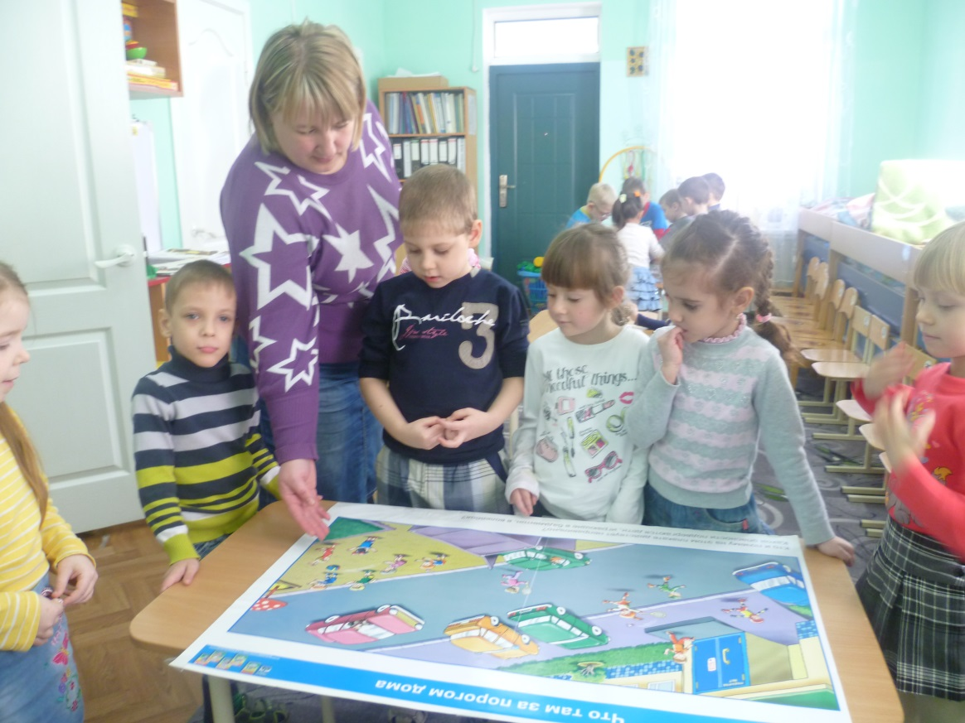

Тема: Опасности на улице и во дворе.

Задачи:

Учить детей быстро реагировать в чрезвычайных ситуациях.

Формировать общественное сознание гражданской позиции об опасностях на дороге, в детском парке и около дома.

Воспитывать у детей внимание, чуткость, отзывчивость, умение оказывать помощь другому.

Оборудование: дорожный знак, альбомный лист, карандаши и фломастеры, игрушки или картинки с изображениями зайчонка и бельчонка.

Предварительная работа: рассматривание и знакомство с дорожными знаками, беседа о правилах дорожного движения.

Словарная работа: улица, дорога, опушка, переход, качели, ушиб.

1. Вступительная беседа воспитателя.

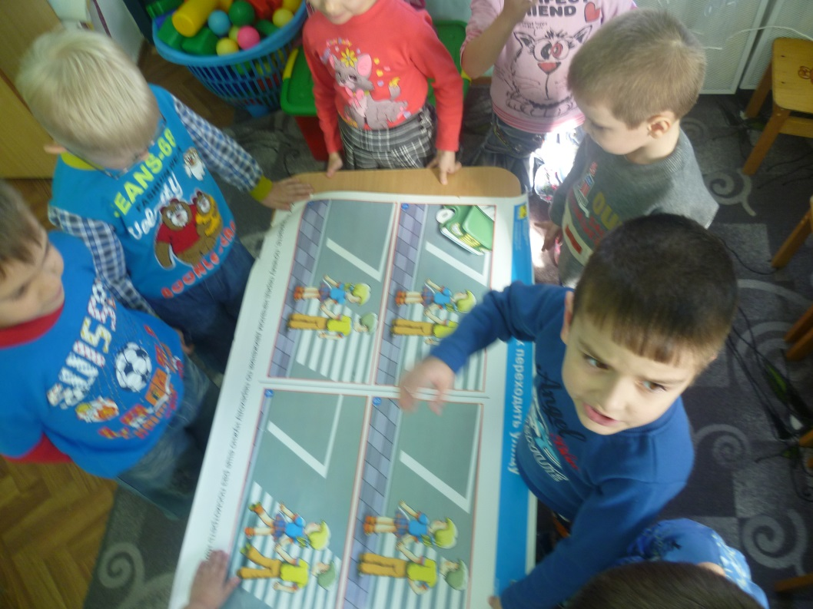

Где бы вы ни были, в городе большом или маленьком, в деревне, в селе – везде вы встретите дороги. А чтобы дорога была безопасной, мы должны соблюдать правила дорожного движения.

Давайте вспомним, как надо ходить по улице и переходить дорогу? (Ответы детей)

Какие вы знаете правила для пешеходов?

2. Сегодня мы с вами встретимся с друзьями: бельчонком и зайчонком, послушаем, в какие непредвиденные обстоятельства они попали.

3. Слушание сказки

Бельчонок и зайчонок решили сходить в детский парк, покататься там на качелях. Детский парк находился за лесом. Добежав до опушки леса, друзья увидели, что в парк не сразу можно попасть. Для этого нужно перейти широкую улицу. Зайчонок предложил перебежать улицу между машинами, которые мчались по дороге. Но бельчонок был очень внимательный: он заметил недалеко дорожный знак, который разрешал переход. По этому знаку друзья без опаски перешли улицу и оказались в парке. (Физминутка)

Друзья сели в качели. Бельчонок пристегнул ремни, а зайчонок решил, что и так сойдет. И вот качели качнулись….. Зайчонок не удержался и выпал. Бельчонок действовал очень быстро. Он позвонил 03, вызвал машину «Скорая помощь», а сам успокаивал своего друга, что все будет хорошо и все обойдется. Врачи, осмотрев зайчонка, сказали, что , к счастью, ушибы незначительные и , пожурив его, отпустили друзей домой.

4. Беседа по прочитанному.

Понравилась вам сказка? Какая неприятность могла встретить друзей на дороге? Почему выпал из качелей зайчонок? Как действовал бельчонок?

5. Практическая работа

Какой дорожный знак подсказал друзьям, где переходить дорогу?

Давайте сейчас мы его нарисуем.

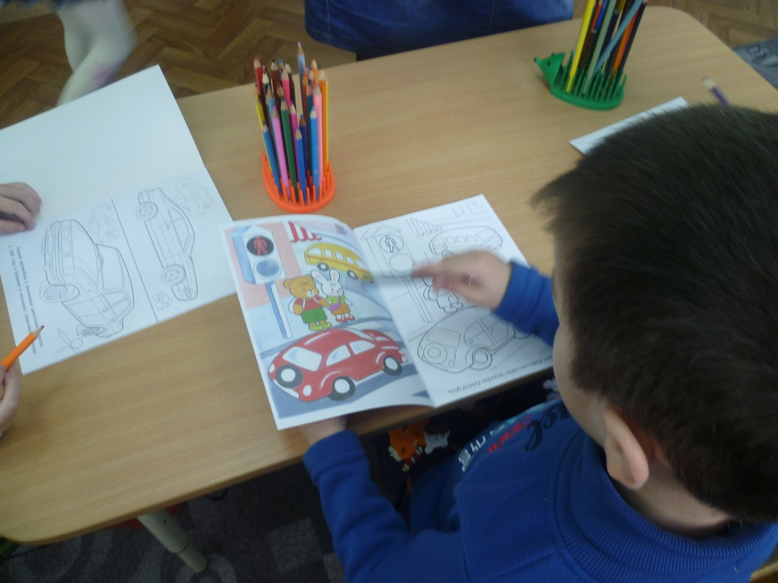

6. Заключение

Этот дорожный знак – помощник пешеходов, и они должны дружить с ним.

На улицах, дорогах много разных дорожных знаков. Они – лучшие помощники и друзья для водителей и пешеходов, рассказывают о том, какова дорога, как нужно ездить, что разрешается и чего нельзя делать. Будьте внимательны на дорогах, ребята!

